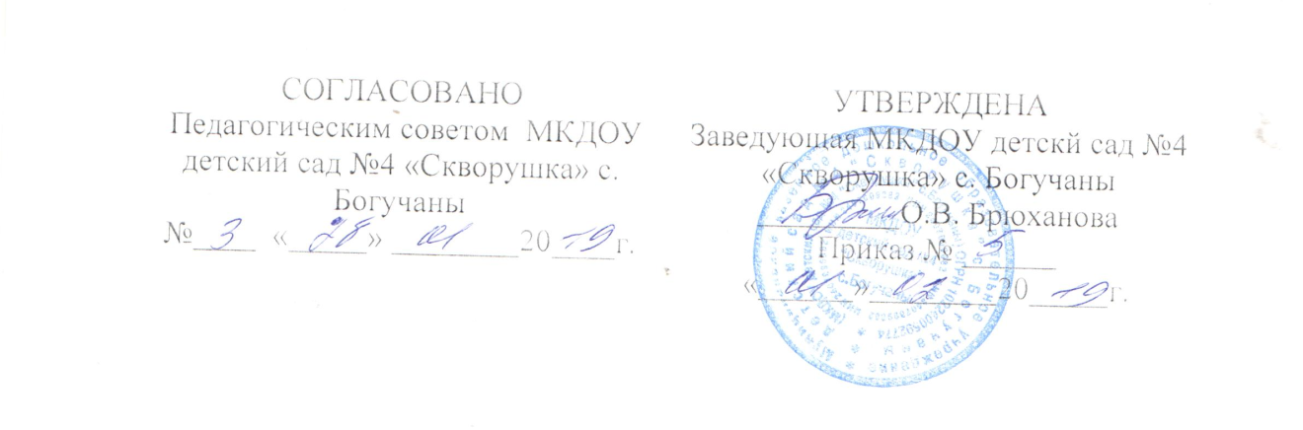

Положение

о порядке подготовки и организации проведения самообследования муниципального казенного дошкольного образовательного учреждения детского сада № 4 «Скворушка» с. Богучаны

- Общие положения
  - Настоящий порядок проведения самообследования (далее – Порядок) определяет основные нормы и принципы проведения самообследования в Муниципальном казённом дошкольном образовательном учреждении детский сад №4 «Скворушка» с. Богучаны (далее - МКДОУ)
1.2. Порядок разработан в соответствии с Федеральным законом от 29.12.2012 № 273-ФЗ «Об образовании в Российской Федерации», приказом Минобрнауки России от 14.06.2013 № 462 «Об утверждении порядка проведения самообследования образовательной организацией», приказом Минобрнауки России от 10.12.2013 № 1324 «Об утверждении показателей деятельности организации, подлежащей самообследованию».
2. Цели и задачи самообследования
2.1. Самообследование проводится ежегодно с целью обеспечения доступности и открытости информации о деятельности образовательного учреждения.
2.2. Задачами самообследования являются:
– оценка образовательной деятельности образовательного учреждения, в том числе системы управления, содержания и качества подготовки обучающихся, организации учебного процесса, востребованности выпускников, качества кадрового, учебно-методического, библиотечно-информационного обеспечения, материально-технической базы, функционирования внутренней системы оценки качества образования; – анализ показателей деятельности образовательного учреждения, установленных федеральным органом исполнительной власти, осуществляющим функции по выработке государственной политики и нормативно-правовому регулированию в сфере образования.
2.3. При проведении самообследования могут быть использованы результаты мониторинга внутренней системы оценки качества образования.
2.4. По итогам самообследования образовательное учреждение:
– выявляет уровень соответствия образовательной деятельности требованиям законодательства, в том числе позитивные и (или) негативные тенденции в объектах оценивания;
– определяет резервы развития образовательного учреждения и (или) причины возникновения отклонений объектов самообследования, в том числе составляет прогнозы изменений в объектах самообследования;
– корректирует систему внутренней оценки качества образования с учетом использованных процессе самообследования методик, способов оценки и (или) выявленных недостатков объектов самооценки;
– принимает меры по коррекции выявленных негативных тенденций образовательной деятельности и при необходимости вносит изменения во внутреннюю систему оценки качества образования.
3. Организация самообследования
3.1. Образовательное учреждение проводит самообследование ежегодно.
3.2. Проведение самообследования включает в себя:
– планирование и подготовку работ по самообследованию учреждения;
– организацию и проведение самообследования в учреждении;
– обобщение полученных результатов и на их основе формирование отчета;
– рассмотрение отчета органом управления учреждения, к компетенции которого относится решение данного вопроса.
3.3. Для проведения самообследования используются следующие формы и методы:
– мониторинг качества подготовки воспитанников;
– плановые запросы информации;
– анализ качественных и количественных показателей деятельности образовательного учреждения;
– экспертная оценка деятельности, включая экспертизу документов;
– анкетирование, опросы;
– иные формы и методы, позволяющие оценить качество оказываемых образовательным учреждением услуг.

3.4. Руководитель образовательного учреждения издает приказ об утверждении сроков проведения самообследования и составе рабочей группы, ответственной за проведение самообследования и подготовку отчета.
3.5. Для проведения самообследования привлекаются руководитель образовательной организации, старший воспитатель, заведующий хозяйством, медсестра, руководители (члены) методических объединений, педагоги и иные заинтересованные лица.
5. Оформление результатов самообследования
5.1. Результаты самообследования предоставляются в форме отчета, включающего аналитическую часть и результаты показателей деятельности образовательного учреждения, подлежащие самообследованию.
5.2. Отчетным периодом является предшествующий самообследованию календарный год.
5.3. Отчет о самообследовании подписывается руководителем и заверяется печатью образовательного учреждения.
5.4. Отчет о самообследовании образовательного учреждения направляется учредителю и размещается в информационно-телекоммуникационных сетях, в том числе на официальном сайте образовательного учреждения в сети Интернет не позднее 20 апреля текущего года.

Приложение 2

План подготовки и проведения работ по самообследованию
МКДОУ
№ п\п | Мероприятия | Сроки | Ответственные
1. | Изучение нормативно- правовых документов по вопросам проведения самообследования ДОУ | Постоянно | Заведующий  члены рабочей группы
2. | Анализ организации образовательной деятельности, качества подготовки воспитанников, учебного процесса | Постоянно
3. | Анализ системы управления ДОУ, кадрового обеспечения | До 27.03.2019
4. | Анализ качества учебно - методического обеспечения, библиотечного- информационного обеспечения | До 27.03.2019
5. | Анализ качества материально- технического обеспечения | До 27.03.2019 | Старший воспитатель  медсестра
6. | Анализ качества медицинского обеспечения, системы охраны здоровья воспитанников, качества организации питания. | До 27.03.2019
7. | Оценка функционирования внутренней системы оценки качества образования, анализ показателей деятельности ДОУ | До 27.03.2019 | заведующий
8. | Представление и обобщение информации по результатам анализа | До 27.03.2019 | заведующий
6. | Формирование отчета о самообследовании ДОУ | До 27.03.2019
7. | Рассмотрение и утверждение отчета о самообследовании на заседании Педагогического совета | До 12.04.2019
8. | Размещение отчета по самообследованию на сайте ДОУ | До 20.04.2019

